Aufgabe 1: Dezimales Stellenwertsystem
Kernstück der alten chinesischen Mathematik bildete ein verblüffend einfaches Zahlensystem: Um eine Summe zu bilden, wurden Bambusstäbchen in 1er-, 10er-, 100er- und 1000er-Reihen angeordnet.
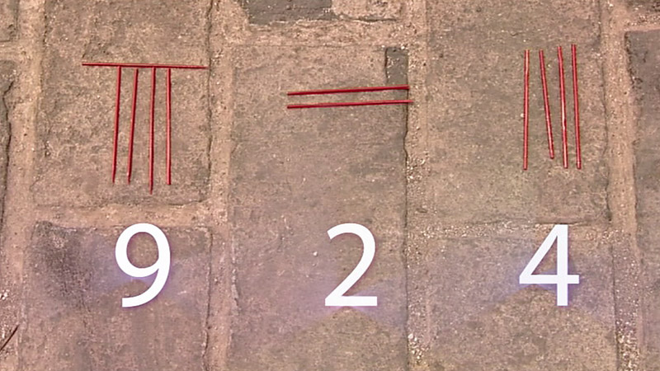  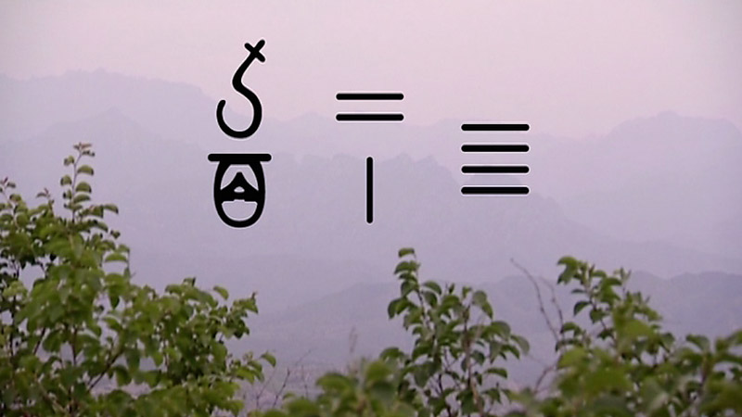 |  |  | Folgende Darstellung zeigt die Stäbchenanordnung für die Zahlen 1 bis 9.  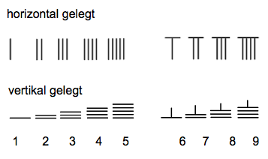
- Zeichne die Stäbchen für die rechts stehende Addition in das folgende Zahlenschachbrett.

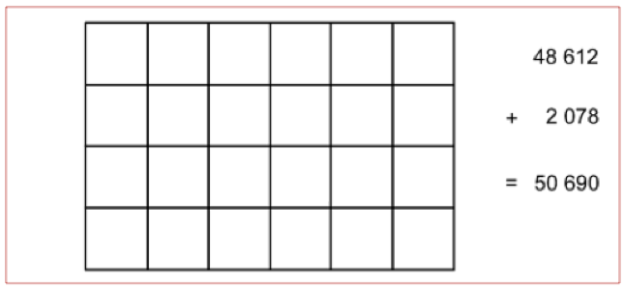
- Zeichne eigene Zahlenschachbretter mit Additionsaufgaben im dezimalen Stellenwertsystem der alten chinesischen Mathematik
Aufgabe 2: Magische Quadrate
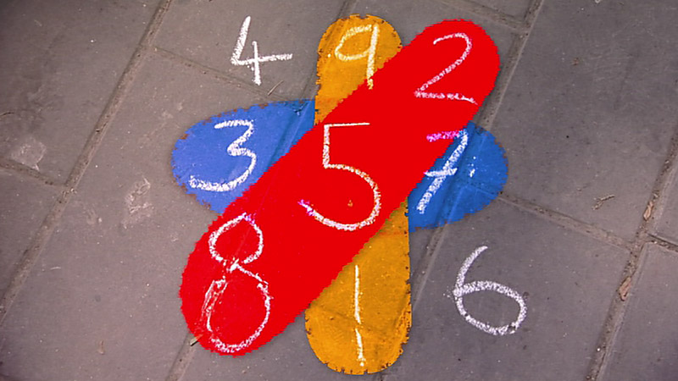 |  |  | Im nebenstehenden magischen Quadrat ergeben alle Zahlen in jeder Richtung - egal ob horizontal, vertikal oder diagonal - in der Summe immer die Zahl 15. Dies ist bei allen magischen Quadraten mit den Zahlen 1 bis 9 der Fall.
- Löse magische Quadrat unten links. Wie heisst die magische Zahl mit den Ziffern 1 bis 16?
- Notiere die entsprechende Berechnungsformel. _____________________________________
- Ergänze die Tabelle unten rechts.
15  3 9 6  8 14  12 |  |  | Magisches Quadrat mit den Zahlen Magische Konstante  1 bis 9 3 * 3 15  1 bis 16 4 * 4  1 bis 25  1 bis 36  1 bis 49  1 bis 64  1 bis 81
Aufgabe 3: Geometrische Progression
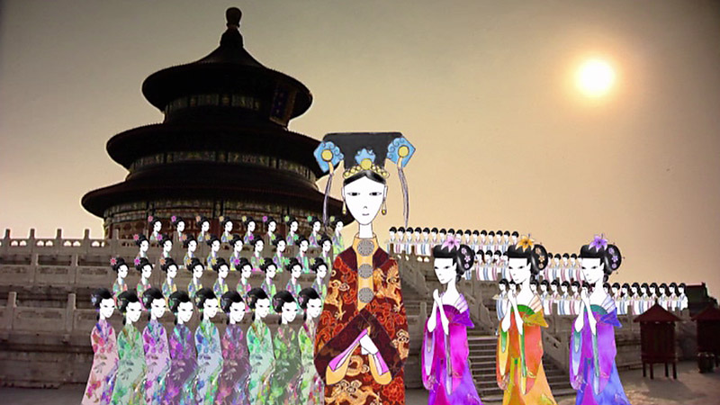 |  |  | Am Hof des Kaisers von China spielten Mathematiker eine unverzichtbare Rolle. Der Kaiser trug seinen mathematischen Beratern sogar auf, ein System zu entwickeln, nach welchem er der grossen Anzahl Frauen, die in seinem Harem lebten, beiwohnen konnte. Nie um eine Finte verlegen, entschieden die mathematischen Berater, den Harem nach einer mathematischen Idee zu organisieren – der geometrischen Progression.
- Suche im Internet oder in einem Lexikon die Definition für «geometrische Progression».
____________________________________________________________________________________________________________________________________________________________________________________________________________________________________
- Notiere die allgemeine Formel für die geometrische Reihe.
____________________________________________________________________________
- Berechne mit Hilfe dieser Formel die einzelnen Glieder der geometrischen Reihe anhand des Beispiels aus dem Film.
- Notiere die Formel für die Berechnung eines x-beliebigen Gliedes einer geometrischen Reihe und berechne anschliessend das zehnte Glied, wenn a₀ = 1 und q = -¹/₂ ist.
Aufgabe 4: Gleichungen
Gleichungen sind ein bisschen wie kryptische Kreuzworträtsel: Man bekommt eine bestimmte Anzahl von Informationen über unbekannte Zahlen. Man muss dann versuchen, von diesen Informationen die unbekannten Zahlen abzuleiten.
Informiere dich mittels der Sequenz über das Wägen von Pflaumen und Pfirsichen und berechne mit Hilfe von Gleichungen das Gewicht einer Pflaume und eines Pfirsichs.
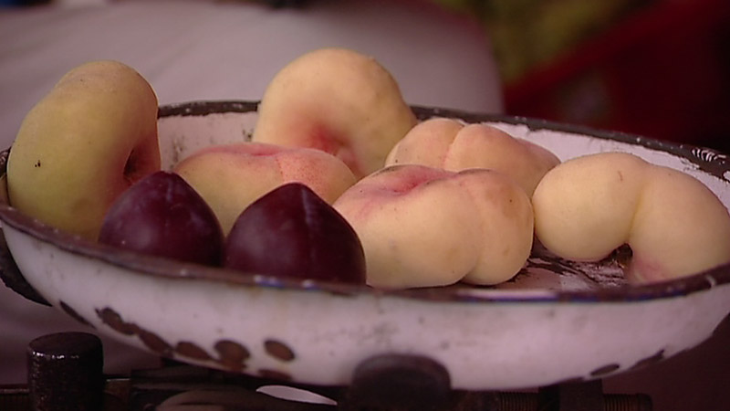
Aufgabe 5: Chinesischer Restsatz
Im sogenannten «Chinesischen Restsatz» untersuchten die Chinesen eine ganz neue Art von Aufgabenstellung. Wir kennen dabei die Zahl, die übrig bleibt, wenn die unbekannte Zahl in der Gleichung durch eine gegebene Zahl geteilt wird, beispielsweise durch die 3, 5 oder 7.
- Betrachte das Beispiel zum Chinesischen Restsatz im Film und beschreibe, wie die alten Chinesen dieses mathematische Problem angegangen sind.
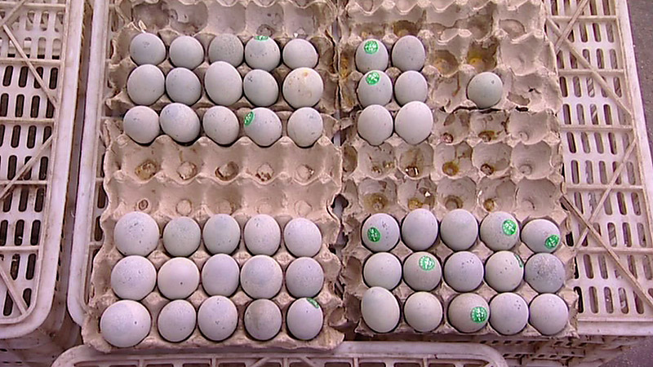 |  |  | _____________________________________________________________________________________________________________________________________________________________________________________________________________________________________________________
- Suche eine Definition für den Chinesischen Restsatz.
________________________________________________________________________________________________________________________________________________________
- Notiere Anwendungsbeispiele für den Chinesischen Restsatz.
________________________________________________________________________________________________________________________________________________________________________________________________________________________________________________________________________________________________________________
Aufgabe 6: Kubische Gleichungen
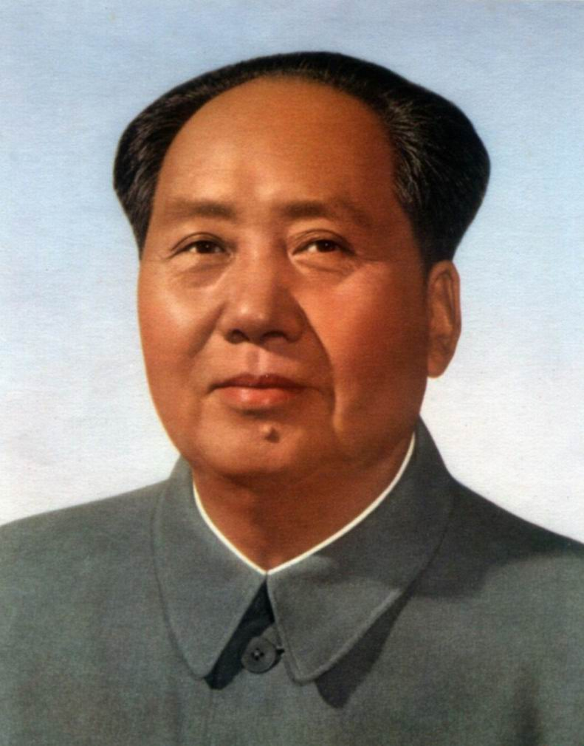  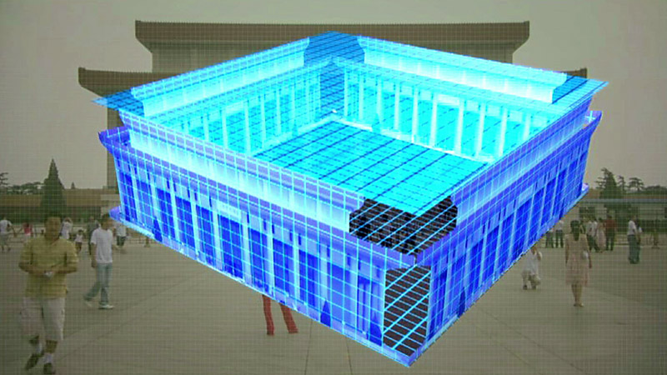 |  |  | Der chinesische Mathematiker Ching Ju Xiao fand einen Weg, kubische Gleichungen zu lösen. Nehmen wir an, Ching wollte die genauen Abmessungen des Mao-Mausoleums wissen (natürlich wurde das Mausoleum erste viele Jahrhunderte später gebaut). Er kannte das Volumen des Gebäudes und die Beziehungen zwischen den Abmessungen. Zur Beantwortung der Frage nutzte Ching die bekannten Fakten, um eine kubische Gleichung aufzustellen. Daraus leitete er eine begründete Vermutung für die Abmessungen ab. Damit hat er zwar einen grossen Teil des Mausoleums erfasst, aber es bleiben Teile übrig. Ching nahm diese Stücke und stellte eine neue kubische Gleichung auf. Er konnte seine erste Vermutung verfeinern, indem er nach einer Lösung dieser neuen kubischen Gleichung suchte. Mit jedem Mal wurden die verbleibenden Teile kleiner und seine Vermutung besser.  Die Macht dieser Technik besteht darin, dass sie auf noch viel komplexere Gleichungen anwendbar ist. Ching nutzte diese Technik sogar, um eine Gleichung mit Zahlen bis zur Zehnerpotenz zu lösen. Dies war eine ausserordentliche Leistung und hochkomplexe Mathematik.  Ching mag seiner Zeit um Jahre voraus gewesen sein. Seine Technik hatte aber einen Haken: Sie führte nur zu einer näherungsweisen Lösung. Das mag für einen Techniker gut genug sein, nicht aber für einen Mathematiker. Ching konnte keine Formel aufstellen, die ihm eine genaue Lösung dieser komplexen Gleichungen ermöglichte. Heute wissen wir sie.
- Notiere die Formel für kubische Gleichungen.
____________________________________________________________________________
- Löse die folgende Aufgabe: 27a³x³ + 27a²bx² + 27a²cx + 27a²d = 0
Aufgabe 7: Das indische Zahlensystem – Negative Zahlen
Die Erfindung des indischen Zahlensystems zählt zu den grössten intellektuellen Innovationen aller Zeiten. Man kann es gar als Universalsprache bezeichnen.

Probiere die folgenden Fragen zu diesem Thema zu beantworten, nachdem du den Filmausschnitt angeschaut hast.
- Was ist am indischen Zahlensystem so anders und wegweisend im Vergleich zu anderen Zahlensystemen?
- Notiere einige Fakten über die früheste Aufzeichnung dieser Erfindung.
- Was war dank dieser Erfindung nun möglich?
- Notiere zwei Mutmassungen, wie es zu dieser Erfindung kam.
- Notiere vier wesentliche Eigenschaften dieser Erfindung.
- Eine andere Erfindung in diesem Zusammenhang nannten die Inder «Schulden». Welche Art von Zahlen ist damit gemeint? Mache ein Beispiel aus dem indischen Alltag.
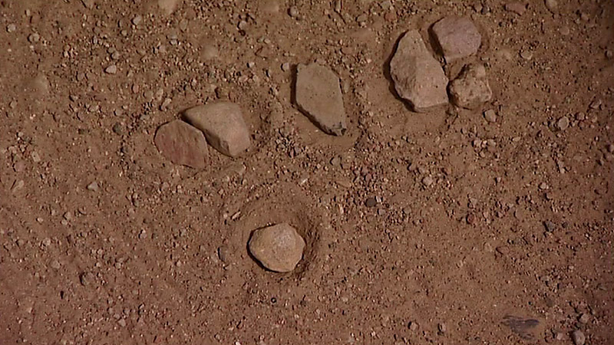  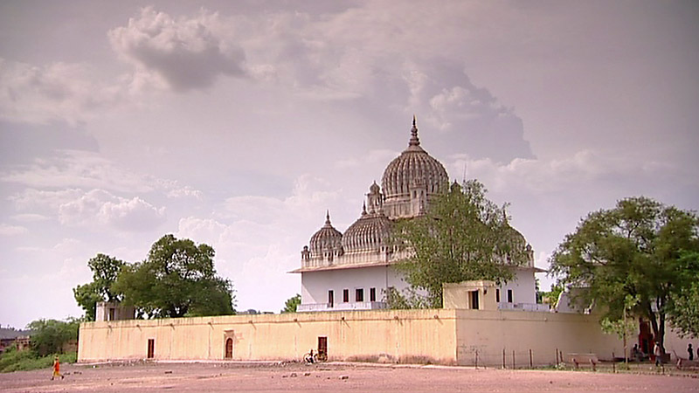  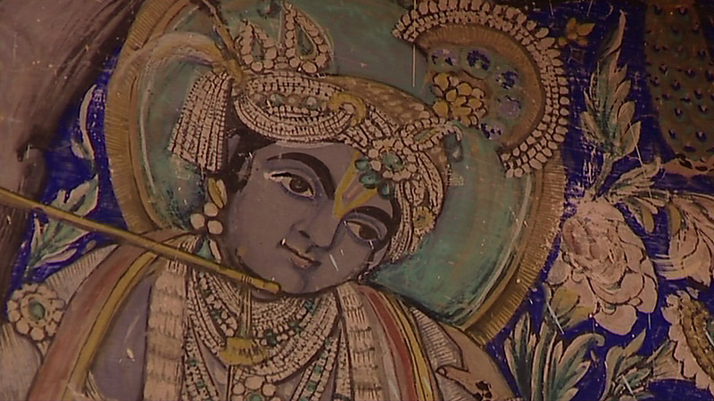 |  |  | _____________________________________________________________________________________________________________________________________________________________________________________________________________________________________________________________________________________________________________________________________________________________________________________________________________________________________________________________________________________________________________________________________________________________________________________________________________________________________________________________________________________________________________________________________________________________________________________________________________________________________________________________________________________________________________________________________________________________________________________________________________________________________________________________________
Aufgabe 8: Quadratische Gleichungen
Der abstrakte indische Ansatz, mathematische Aufgaben zu lösen, legte das Problem offen, wie quadratische Gleichungen - also Gleichungen, die Zahlen mit Zweierpotenzen umfassen – zu lösen seien.
- Dem brillanten indischen Mathematiker Brahmagupta ermöglichte sein Verständnis für negative Zahlen eine entscheidende Erkenntnis. Welche?
________________________________________________________________________________________________________________________________________________________________________________________________________________________________________________________________________________________________________________
- Ein anderer grosser Mathematiker, der Grieche Euklid, beschäftigte sich bereits um 300 v. Chr. mit quadratischen Gleichungen. Er löste sie allerdings auf geometrischem Weg. Suche die beiden Lösungen der folgenden Gleichung und stelle sie geometrisch dar: x² + 12x = 108
Aufgabe 9: Trigonometrie
Betrachte den Filmausschnitt über die indischen Entdeckungen zur Trigonometrie und löse anschliessend den folgenden Lückentext.
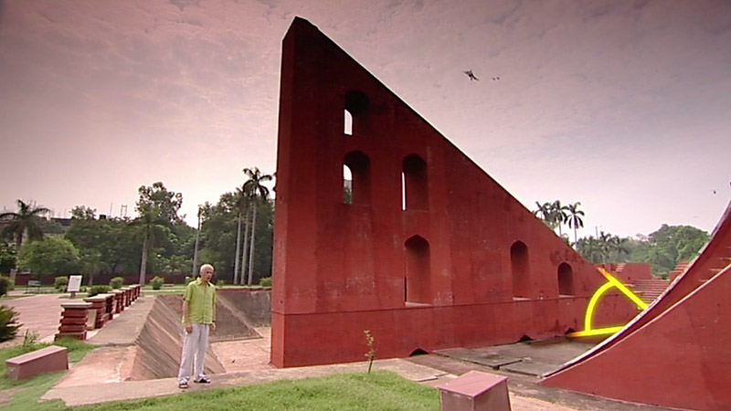  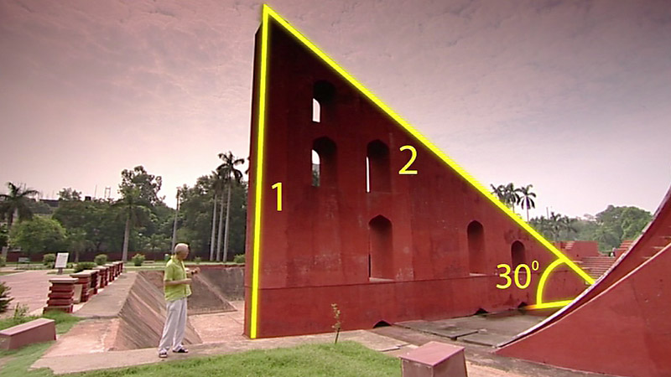  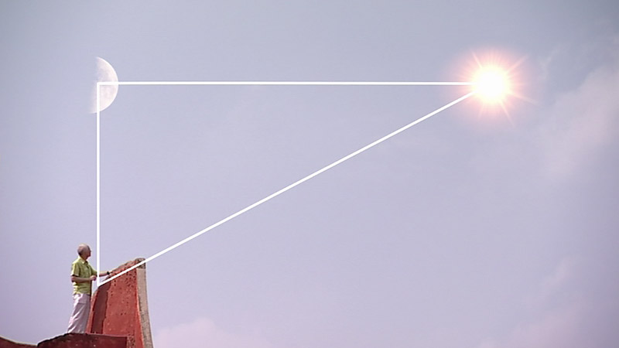 |  |  | Die Macht der Trigonometrie liegt darin, dass sie wie ein Wörterbuch funktioniert und ________________ in Zahlen und _________________ in Geometrie übersetzt. Ausgangspunkt der Trigonometrie ist die Untersuchung ________________________.  ____________________. In der Trigonometrie benutzt man einen Winkel (siehe Bild), um das Verhältnis der gegenüberliegenden Seiten zur ________________ zu ermitteln. Dazu wendet man die _________________________ an. Gibt man den Winkel ein, erhält man das ____________________. Das Ergebnis der Sinusfunktion ist ein Seitenverhältnis von ________________________.  Die Sinusfunktion ermöglicht es, __________________ zu berechnen, wenn man keine genaue _________________ anstellen kann. Heute wird die Sinusfunktion in ________________ und ________________ genutzt. Die Inder nutzten sie zur ____________________ des Bodens, zur ____________________ auf See und letztlich auch zur Erkundung der _____________ des Raumes. Die indischen Astronomen konnten dank der Trigonometrie die __________________________________ zwischen der Erde und dem Mond und der Erde und der Sonne zu ermitteln. Man kann diese Berechnungen nur durchführen, wenn der Mond _________________ ist, weil er nur dann direkt gegenüber der _________________ steht. Also bilden Sonne, Mond und _____________ dann ein rechtwinkliges Dreieck. Die Inder konnten den Winkel zwischen der Sonne und dem ___________________ messen. Er betrug __________________. Die Sinusfunktion eines siebtel Grads liefert das ______________ 400:1. Das bedeutet, dass die Sonne ___________________ weiter von der Erde entfernt ist als der Mond. Mithilfe der Trigonometrie konnten die Mathematiker das _________________________ erforschen, ohne die Oberfläche der Erde zu verlassen.
Aufgabe 10: Unendliche Reihen - Die Entdeckung der Formel für $π$
In westlichen Universitäten lehrt man noch heute, dass die Formel für $π$ im 17. Jahrhundert vom deutschen Mathematiker Leibniz entdeckt worden sei. Aber eigentlich wurde sie bereits zwei Jahrhunderte früher in Kerala von Madhava entdeckt.

Mache dich mit Hilfe des Filmausschnittes kundig, wie Madhava vorging, um den genauen Wert von $π$ zu errechnen. Schätze, wie viele Rechenschritte du brauchst, bis du mit Madhavas Methode einen $π$-Wert von 3,14... erhältst. Probiere aus!
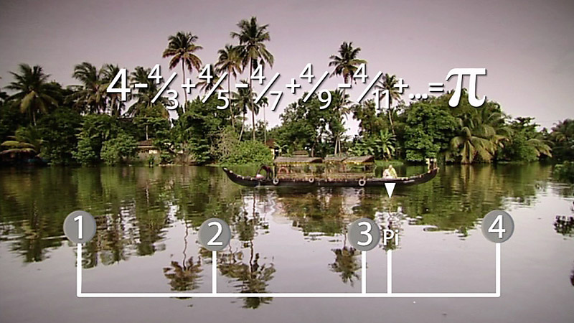

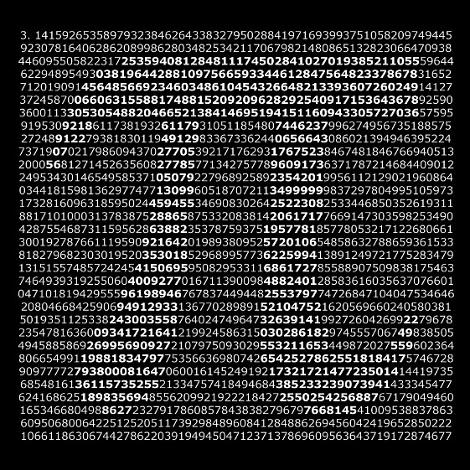
Aufgabe 11: Die Erfindung der Algebra
- Schaue den Filmausschnitt über die Erfindung der Algebra (36:50 bis 44:26) an. Aufgrund dieser Informationen kannst du entscheiden, ob die folgenden Aussagen richtig oder falsch sind.

- Notiere die Formel der quadratischen Gleichung in der allgemeinen Form und deren Lösung.
☐ Die Inder und Chinesen sowie Gelehrte aus dem arabischen Raum haben mathematische Erkenntnisse Jahrhunderte vor den westlichen Mathematikern gemacht. Diese wurden aber stets als Entdeckungen des Westens ausgegeben.  ☐ Der Westen hat freudig die grossen Durchbrüche anerkannt, die nicht westlichen Mathematikern gelungen sind.  ☐ Als der Westen im 18. und 19. Jahrhundert mehr und mehr in Kontakt mit dem Osten kam, war die Zurückweisung und Verunglimpfung der vom Westen kolonisierten Kulturen weit verbreitet.  ☐ Dank der Entwicklung einer der grössten Mächte der mittelalterlichen Welt im 7. Jahrhundert, einem neuen Reich im Nahen Osten, gewannen Mathematiker des Ostens bedeutenden Einfluss auf Europa.  ☐ In Bagdad wurde eine grosse Bibliothek und Schule gegründet - das Haus der Weisheit. Die davon ausgehende Lehre durchdrang das ganze islamische Reich und erreichte auch die Schulen in ganz Europa.  ☐ Die Gelehrten am Haus der Weisheit gaben sich mit der Übersetzung der mathematischen Erkenntnisse anderer zufrieden. Sie wollten keine eigenen Erkenntnisse gewinnen, um die Mathematik voranzubringen.  ☐ Dieses intellektuelle Interesse wurde in den ersten Jahrhunderten des islamischen Reiches aktiv gefördert. Nach dem Koran ist der Erwerb von Wissen eine göttliche Forderung. Es waren mathematische Kenntnisse verlangt, damit die Gebote des Islams eingehalten werden konnten.  ☐ Das Gebot der bildlichen Darstellung menschlicher Gestalt bedeutete, dass Muslime ihre Gebäude mit wesentlich mehr geometrischen Mustern schmückten. Tatsächlich entdeckten muslimische Künstler sämtliche verschiedenen Symmetrien, die man an einer zweidimensionalen Wand darstellen kann.  ☐ Der persische Gelehrte al-Chwarizmi erkannte das gewaltige Potenzial der indischen Ziffern, um Mathematik und Wissenschaft zu revolutionieren. In seinen Arbeiten erläuterte er die Bedeutung dieser Ziffern für die Beschleunigung von Rechnungen. |  |  |  | ☐ Es dauerte nicht lange und dieses System wurde allseits von den Mathematikern der westlichen Welt übernommen. Diese Ziffern, eins bis neun sowie null, sind noch heute bekannt als die indonesischen Ziffern.  ☐ Der Mathematiker al-Chwarizmi schuf auch eine ganz neue Sprache der Mathematik. Sie wird als Algebra bezeichnet. Die Bezeichnung leitet sich vom lateinischen Titel seines Buches «Über das Rechnen mit indischen Ziffern» oder «Rechnen durch Reduktion» ab.  ☐Algebra ist die Grammatik, die der Funktionsweise von Zahlen zugrunde liegt. Wie eine Sprache erläutert sie die Muster hinter dem Verhalten von Zahlen. Sie ist insofern mit einem Code vergleichbar, wonach Computerprogramme ablaufen. Dieser Programmcode funktioniert mit allen Zahlen, die man in das Programm eingibt.  ☐ Algebra war aber kein wirklicher Durchbruch, denn diese neue Sprache half einem nicht, die Funktionsweise von Zahlen zu analysieren.  ☐al-Chwarizmi machte den Schritt vom Allgemeinen zum Konkreten. Er entwickelte den analytischen Weg, Probleme zu systematisieren, sodass die Lösungen funktionierten - und zwar mit jeder beliebigen Zahl. Das ist auch heute noch die Sprache, die man überall in der Welt der Mathematik verwendet.  ☐al-Chwarizmi gelang der Durchbruch, als er Algebra auf quadratische Gleichungen anwandte, also Gleichungen mit Zweierpotenzen. Die alten Mesopotamier hatten ein geschicktes Verfahren zur Lösung bestimmter quadratischer Gleichungen  entwickelt. Aber erst al-Chwarizmis abstrakte Sprache der Algebra erklärte, warum dieses Verfahren stets funktioniert.  ☐ al-Chwarizmis Entdeckungen gaben der Mathematik eine völlig neue Richtung und führten schliesslich zu einer Formel, die zur Lösung beliebiger quadratischer Gleichungen ganz unabhängig von den verwendeten Zahlen geeignet war.  ________________________________________  ________________________________________
Aufgabe 12: Kubische Gleichungen
Erst 500 Jahre nachdem der persische Mathematiker Omar Khayyam herausfand, wie kubische Gleichungen auf geometrischem Weg zu lösen sind, machten italienische Mathematiker eine bahnbrechende Entdeckung.

Stelle tabellarisch dar, wer wann und wo, was entdeckte.
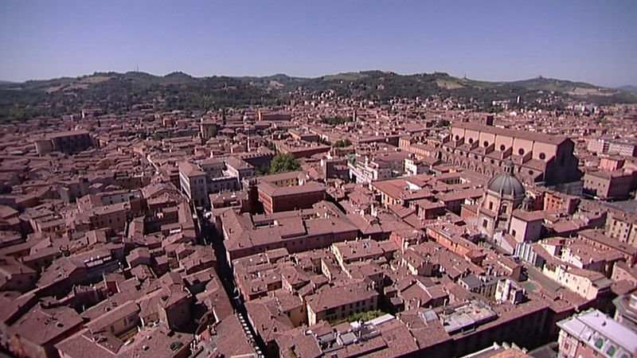  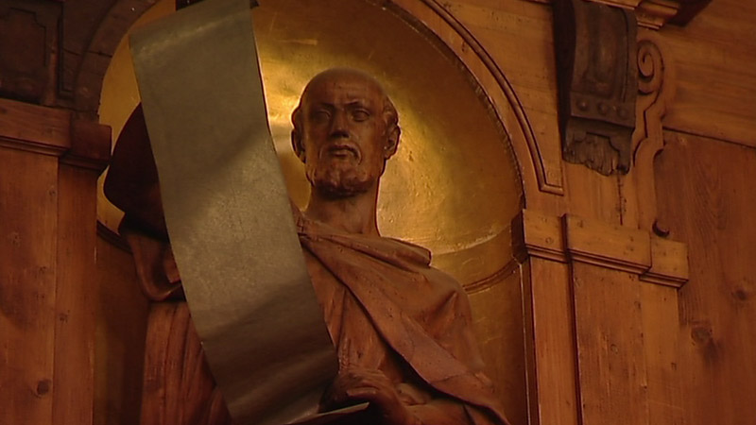 | Wann? Wo? Wer? Was?

